Mon univers numérique
Équipe e-lang citoyen
Fiche pour les enseignants

Tâche
Vous pourrez proposer la tâche suivante à vos apprenants.
Dans cette tâche, les apprenants seront amenés à réfléchir (1) à leur rapport au numérique et à leurs usages des technologies numériques dans leur vie quotidienne ; (2) à leur identité comme usagers du numérique. Ils vont appréhender les possibilités que ces divers usages leur offrent pour interagir et construire leur identité numérique et langagière. Ils se poseront ainsi les questions suivantes : Quelles sont donc les technologies numériques qui les entourent au quotidien ? À quoi ressemble leur univers numérique ? Comment se définir comme usager du numérique ? Quelles opportunités leur offrent ces technologies numériques pour interagir en langue seconde ? Comment construire son identité numérique en L2/LE ?
Pour ce faire, ils seront invités à construire une carte conceptuelle représentant leur univers numérique en l’organisant selon les langues et les types/sphères d’usage (personnels (informels), professionnels (formels), etc.) et selon les technologies utilisées (outils, ressources, applications, etc.) et les fonctions pour lesquelles les apprenants les utilisent (par exemple parler avec la famille, cuisiner, faire ses devoirs, etc.). Pour développer cette carte, les apprenants partiront du nœud central « L’univers numérique de NOM » et ajouteront les éléments spécifiques à leur carte. En voici un exemple :

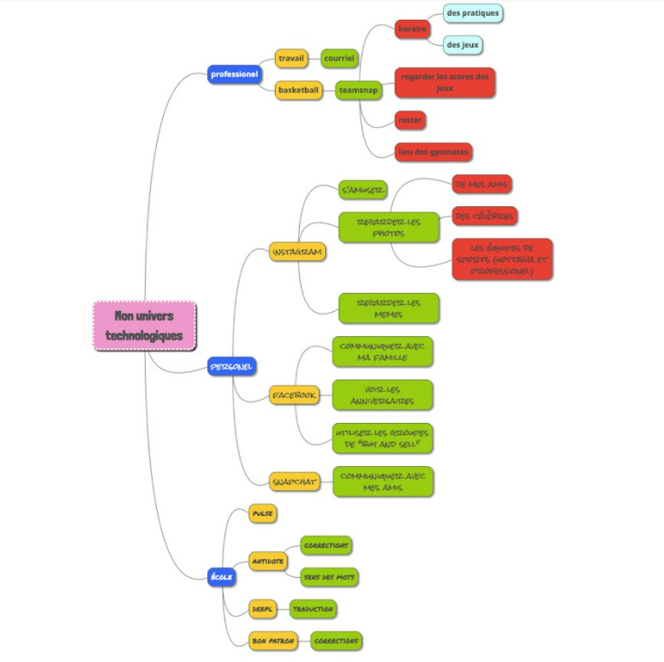

Ils vont ensuite partager leur univers numérique (le lien vers leur carte conceptuelle) avec leurs pairs dans un forum de discussion pour expliquer et comparer leurs usages respectifs et leur perception en tant qu’usages des langues et du numérique. Aidés de leurs pairs, ils essayeront d’identifier dans ces usages, des occasions d’interactions dans les diverses langues de leur répertoire linguistique.

Site
www.mindmup.com (par exemple)
MindMup est un site qui permet de développer et de partager des cartes conceptuelles telles que celle qui figure ci-dessus. La version gratuite possède des fonctionnalités plus limitées (pas d’insertion d’objets multimédias). Site disponible pour toutes les langues. Il est possible d’utiliser tout logiciel de carte conceptuelle pour cette tâche.
Forum de discussion au choix, selon les impératifs des institutions (interne au groupe classe ou sur une plateforme sociale comme Facebook, par exemple)

Niveau du CECRL – À partir de B1

Objectifs

Citoyenneté et littératie numériques
 | Dimensions abordées | Possibles objectifs spécifiques
Citoyenneté numérique | Critique | Développer une conscience des usages technologiques déjà en place et les langues dans lesquelles se produisent ces usages.  Réfléchir à son identité numérique et la construction identitaire numérique et langagière.
Littératie de la construction de sens | Littératie multimodale | Savoir représenter des informations sous forme d’une carte conceptuelle numérique.
Littératie de l’interaction | Littératie de la communication médiatisée par les technologies | Savoir expliquer et comparer des informations ainsi que solliciter des opinions au sein d’un forum de discussion.

Activités langagières visées prioritairement
- Production écrite : visuelle, multimédia d’une carte conceptuelle numérique.
- Interaction écrite (et/ou à l’oral) : description des usages illustrés dans la carte et échanges en ligne au sein d’un forum de discussion (et/ou en classe).

Dimension plurilingue/interculturelle
- Réflexion sur l’identité numérique à travers les usages personnels qui mettent en valeur les diverses dimensions de la vie quotidienne : usages spécifiques à des communautés de pratique, voire des communautés linguistiques et/ou culturelles.
- Sensibilisation envers ces communautés spécifiques : leurs valeurs, normes, règles et conventions (sociales, socio-interactionnelles).

Étapes possibles
- Dans un premier temps, l’enseignant invite les apprenants à discuter de la place qu’occupe le numérique dans les diverses sphères de la vie : personnelle, scolaire et, le cas échéant, professionnelle. Il pourra, par exemple, demander aux apprenants s’ils sont technophiles ou technophobes, s’ils sont fervents des médias sociaux et si oui, lesquels ; de comparer les applis sur leur téléphone portable, etc.
- Dans un deuxième temps, l’enseignant peut expliquer le concept de la carte conceptuelle, à quoi celle-ci peut servir en langue seconde/étrangère et sur le plan de la réflexion critique (notamment, organisation de la pensée). Il peut donner des exemples tels que : pour construire un arbre généalogique, pour faire un remue-méninge d’idées, pour décrire le champ sémantique d’un mot, etc.
- Dans un troisième temps, l’enseignant peut faire la démonstration d’un outil numérique, comme MindMup, qui permet de construire et de partager des cartes conceptuelles en ligne. Pour ce faire, il pourra décrire (brièvement) son propre univers numérique en partant de son nom (nœud central) et en détaillant, à partir de nœuds secondaires (étiquettes) et de branches (liens entre les nœuds), ses technologies numériques pour divers usages (personnels, professionnels, etc.) et en les organisant par fonction (pour échanger, divertissement, devoirs, lectures, finances, recettes, etc.). On veillera à n’illustrer que les fonctions principales de l’outil pour ne pas influencer la manière dont les apprenants aborderont leur propre carte.
- Dans un quatrième temps, il invitera les apprenants à décrire leur univers numérique au moyen d’une carte conceptuelle, avec l’outil numérique démontré. Ce travail pourra se faire à distance (à la maison, de manière asynchrone) pour donner le temps aux apprenants de bien réfléchir aux technologies qu’ils utilisent, dans quelles sphères de leur vie et pour quelles fonctions ils y ont recours.
- En cinquième étape, l’enseignant invitera les apprenants à publier leur carte conceptuelle dans un forum de discussion et à les décrire brièvement. Ils pourront ainsi discuter, comparer leurs usages numériques. L’enseignant prendra soin de relever des usages communs et des usages plus singuliers, de questionner les apprenants sur ces usages.
- La dernière étape est celle de la synthèse-réflexion (en classe ou en ligne dans le forum) où l’enseignant invitera les apprenants de se décrire comme usager du numérique et d’identifier dans les usages déclarés, des occasions d’interagir dans la langue cible, par exemple dans un forum de voyage, un blog de recettes, avec une appli de reconnaissance vocale comme Alexa ou Siri, etc.

Mon univers numérique
Équipe e-lang citoyen
Fiche pour les apprenants

Tâche
Dans cette tâche, vous allez réfléchir (1) à votre rapport au numérique et à vos usages des technologies numériques dans votre vie quotidienne ; (2) à votre identité comme usager du numérique. Vous allez appréhender les possibilités que ces divers usages vous offrent pour interagir et construire votre identité numérique et langagière. Vous vous poserez ainsi les questions suivantes : Quelles sont les technologies numériques qui vous entourent au quotidien ? À quoi ressemble votre univers numérique ? Comment vous définissez-vous comme usager du numérique ? Quelles opportunités vous offrent ces technologies numériques pour interagir en langue cible ? Comment construire votre identité numérique et langagière ?

Pour la mise en œuvre de la tâche

- Réfléchissez à vos usages numériques et à votre identité numérique : êtes-vous technophile ou technophobe ? Avez-vous une présence sur les médias sociaux et si oui, quels médias utilisez-vous et comment décririez-vous votre identité numérique ? Partagez cela avec vos pairs.
- Construisez une carte conceptuelle représentant votre univers numérique en l’organisant selon vos types/sphères d’usage (personnels (informels), professionnels (formels), etc.) et selon les technologies utilisées (outils, ressources, applications, etc.) et les fonctions que vous leur attribuez (communiquer, magasiner, recettes, etc.). Pour développer cette carte, vous partirez du nœud central « L’univers numérique de VOTRE NOM » pour ajouter les éléments spécifiques à votre carte. En voici un exemple :

- Publiez votre univers numérique (le lien vers votre carte conceptuelle) en le rendant disponible à vos pairs dans un forum de discussion. Expliquez le contenu et l’organisation de votre carte conceptuelle à vos pairs en faisant ressortir ce qui caractérise vos usages. Comparez vos usages numériques à ceux de vos pairs, posez-leur des questions sur ces usages et sur votre propre perception en tant qu’usager du numérique.
- Parmi les usages que vous avez identifiés, quels sont ceux qui pourraient vous proposer des occasions d’interactions dans les diverses langues de votre répertoire linguistique ; avec des usages de ces langues ; et peut-être en situation d'intercompréhension où les échanges sont possiblement plurilingues ?
- Participez-vous, par exemple, à des forums de discussion et sont-ils disponibles dans d’autres langues ? Utilisez-vous une appli pour faire des achats qui est disponible dans plusieurs langues ? Essayez d’en trouver le plus possible et de partager cela avec vos pairs.

Site
https://mindmup.com
Site disponible pour toutes les langues.

Niveau du CECRL – À partir de B1

Objectifs

Citoyenneté et littératie numériques
En réalisant cette tâche, vous pourriez :
- développer une conscience des usages technologiques déjà en place ;
- dresser un inventaire de vos usages en proposant une organisation des usages selon les sphères de vie et fonctions d’utilisation ;
- savoir représenter ces informations sous forme d’une carte conceptuelle numérique ;
- savoir expliquer et comparer des informations ainsi que solliciter des opinions au sein d’un forum de discussion ;
- réfléchir à votre identité numérique et la construction identitaire et langagière.

Dimension plurilingue/interculturelle
Réfléchissez à votre identité numérique à travers vos usages personnels dans les diverses sphères de votre vie quotidienne :
- Ces usages se produisent-ils au sein de communautés de pratique spécifiques et/ou de communautés linguistiques et/ou culturelles ?
  - Quel type de présence, de participation, quel(s) rôle(s) occupez-vous au sein de ces communautés spécifiques ?
  - Quelles sont les valeurs, normes, règles et conventions (sociales, socio-interactionnelles) qui les caractérisent ?

Conseils

Travaillez la dimension langagière
- Réfléchissez aux termes que vous allez utiliser pour décrire et classifier les fonctions de vos technologies numériques. Allez-vous utiliser des verbes à l’infinitif, tels que : cuisiner, acheter, lire, etc. et/ou encore des noms, tels que : recettes, journaux, forums, etc. ou encore des termes génériques, tels que : cuisine, lecture, discussion, etc. ?
- Dans le forum de discussion, décrivez votre carte en parlant à la première personne « je » et au présent. Soyez actif et réagissez aux billets de vos pairs en fournissant une rétroaction de type commentaire ou question. Faites attention à votre usage de la 2e personne (tu, familier ou vous, poli, en fonction des usages entre vous) dans vos échanges en ligne – ne passez pas d’une forme à l’autre. Restez courtois dans vos échanges.

Pistes de réflexion
En réalisant la tâche, vous pourriez réfléchir aux éléments suivants.
- Donnez-vous le défi d’inclure des occasions d’interactions en L2/LE dans certains de vos usages numériques. Choisissez une ou quelques technologies qui vous permettent de le faire. Partagez vos expériences avec vos pairs. Réfléchissez à votre identité numérique et langagière à travers ces nouveaux usages numériques.

